

Bonn, den 28. Dezember 2020

„Wir sorgen uns um Kinder und Jugendliche.
Der Lions Club Bonn-Tomburg setzt hier den Schwerpunkt seiner Activity. Vor Jahren haben die Mitglieder des Clubs Bonn-Tomburg zur Förderung der naturwissenschaftlichen Bildung im Zoologischen Forschungsmuseum Alexander Koenig in Bonn, die AKG – Alexander Koenig- Gesellschaft e.V. gegründet.

In dem Jugendprogramm sind unter dem Motto „NATUR beflügelt“ Jungforschergruppen entstanden, die finanziert und ehrenamtlich betreut werden. Außerdem wurde vor zehn Jahren ein jährlich stattfindender Malwettbewerb für alle Grundschulen in Bonn und der Region von unserem Clubmitglied Manfred Tulke (Grafik-Designer) ins Leben gerufen. Jährlich werden bis zu vier Tausend Arbeiten (in dem Coronajahr 2020 immerhin über 1.000) eingereicht. 60 Motive werden für mehrere Monate im Museum Koenig ausgestellt.
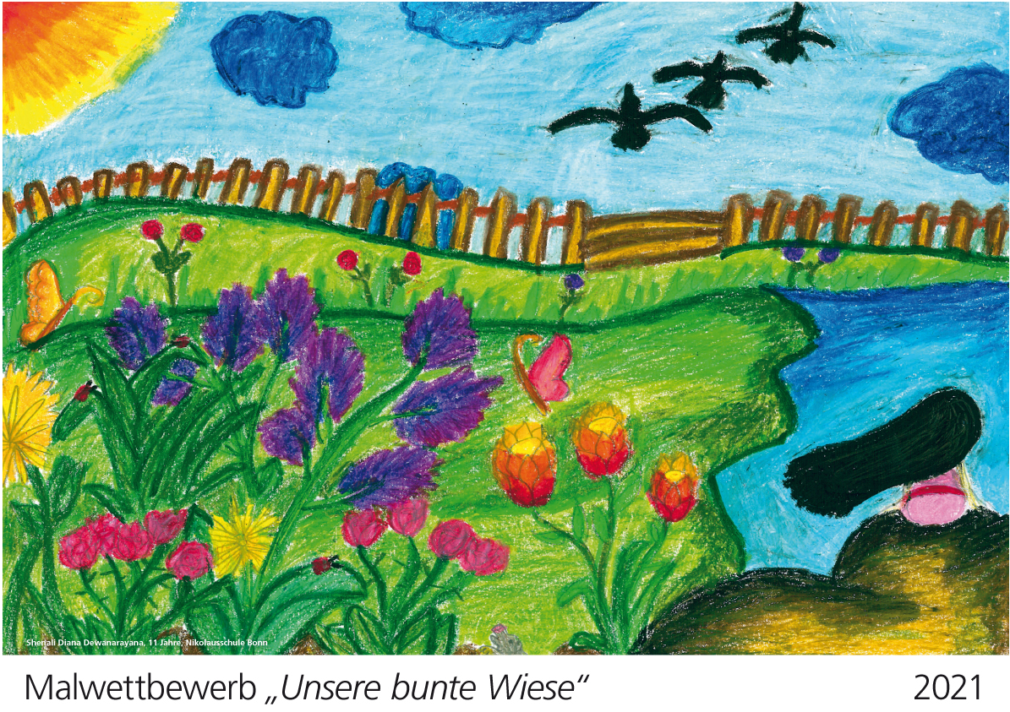
13 Arbeiten werden prämiert. 13 deshalb, weil daraus - einschließlich des Titelblattes - ein Kalender gestaltet und gedruckt wird, der von den Clubmitgliedern zugunsten der Jugendarbeit verkauft wird.

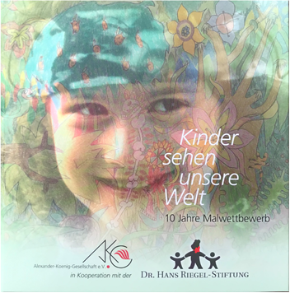
Jetzt zum 10. Jubiläum hat LF M. Tulke daraus ein Buch mit dem Titel „Kinder sehen unsere Welt“ gestaltet. Auch hier fließt der Reingewinn in die Jugendarbeit „NATUR beflügelt“.

Um langfristig das Engagement für Kinder und Jugendliche zu sichern, wurde die clubeigene Stiftung „WIR SORGEN UNS“, Kinder und Jugendstiftung des Lions Club Bonn-Tomburg, gegründet.

